子計畫四: 宜蘭育才國民小學107學年度辦理
「學校運用資源整合」成果報告書
壹、量之分析：
一、107學年度教育部國民及學前教育署補助實施戶外教育計畫成果績效表
(四)學校實施戶外教育(子計畫四)
月份 | 計畫/活動/研習名稱 | 地點 | 對象 | 人數 | 執行經費（元）
4 | 廣興農場之旅 | 廣興農場 | 中高年級師生及家長 | 150 | 30000

貳、質之分析
一、活動辦理之課程內涵與成效
主題名稱：廣興農場之旅
一、戶外教學景點概說 |  |  |  |  |  |  |  | 二、學習目標 |  |  |  | 三、成效
放照片 |  |  | 廣興農場 「鴨母寮豬哥窟」提供全台唯一以「豬舍」為環境主幹，重現傳統宜蘭農村的生活、生產、生態的主題體驗休閒。這樣的獨具特色，讓很多都市親子找到重新親近泥土香、溪流沁涼的美好；更招待了許多的小朋友團體，讓孩子描繪出60年代的惜福美德；還有建築相關科系的師生團，來到這兒考據即將失傳的「鴨母寮」農舍。 |  |  |  |  | 一、豐富環境體驗及學習經驗，拓展學童學習視野。  二、了解冬山鄉當地的產業，以增進學生對家鄉的珍惜。  三、學習到控窯經驗，並培養學生日常生活的觀察力。  四、透過活動讓學生學習增進農產品附加價值的方式。  五、體認水資源的珍貴並能將節約措施落實於生活中。 |  |  |  | 一、育”教於樂，“才”能讓學生親近自然，喜愛自然，進而達成保護環境教育目標。  二、藉由各項體驗活動的解說與實際操作，讓學生了解自然環境與生態保育的重要性。  三、走出教室，體驗大自然，透過各種自然體驗活動，提昇學生之環保觀念，進而身體力行各項環保措施。
四、課程資訊
場域類型 | 觀光工廠 |  |  | 休閒農場 | 蘭博家族 | 文教社政 |  |  |  | 人文歷史 | 自然景點 |  |  | 遊憩教室
場域類型 |  |  |  | ●
場域類型 | 美食特產 |  |  | 生態步道
鄉鎮別 | 頭城鎮 |  |  | 礁溪鄉 | 壯圍鄉 | 宜蘭市 |  |  |  | 員山鄉 | 五結鄉 |  |  | 羅東鎮
鄉鎮別 | 三星鄉 |  |  | 大同鄉 | 冬山鄉 | 蘇澳鎮 |  |  |  | 南澳鄉
鄉鎮別 |  |  |  |  | ●
年段 | ㄧ年級 |  |  | 二年級 | 三年級 | 四年級 |  |  |  | 五年級 | 六年級
年段 |  |  |  |  | ● | ● |  |  |  | ● | ●
年段 | 七年級 |  |  | 八年級 | 九年級
融入領域 | 語文 |  |  | 數學 | 自然與生活科技 | 社會 |  |  |  | 藝術與人文 | 健康與體育 |  |  | 綜合
融入領域 |  |  |  |  | ● | ● |  |  |  |  |  |  |  | ●
五、注意事項：
1、騎乘腳踏車路程交通管制安全。
六、教材內容
活動別 |  | 教學活動說明 |  |  |  |  | 教學  時間 |  | 參考資料
- 控窯活動  - 餵食小動物 |  | - 活動設計  - 準備活動：專人解說與導覽讓學童透過自然步行與觀察，親身融入冬山鄉自然環境中，並感受其中的氛圍與建立環保意識知性之旅。  (二)發展活動：  1.控窯先堆窯：找大土塊或是磚塊來堆造爐口，有一個穩定地基，再用次大塊的土塊開始慢慢向上圍，下面要穩固要用力壓密壓實，愈往上蓋愈內縮到中間，收斂最後可閉合，故在窯堆越高的時候，一次拿多個小土塊堆卡才不易崩塌。  2.次燒窯：在堆好土窯後，在土窯內的地上挖個小凹洞以增加燒烤食材的容量，後放入大柴火燒，如土窯燒成火紅，或摸外側的土熱了，表示已熱透了用圓鍬將柴火與灰燼取出，在門口挖洞埋較不會燙到。  3.再破窯：隨後將食物（外包報紙、烤肉用錫箔紙或焢窯專用袋）放入，將土窯破壞摧毀壓實，不讓熱氣跑出，可另外挖土覆蓋到沒冒煙，間隙填滿密封。開窯：最後就是等用焦土的餘溫把食物悶熟，視熟易程度40分鐘至3小時，等待時間可做遊戲或生態之觀光，而開挖取食時要慢慢的搜尋，以免破壞食物。  4.發給飼料包，讓孩子主動親近接觸動物，引導孩子們與動物、大自然產生正向連結關係，促使人與動物以及大自然形成相互支持的力量，全然去經驗對動物、其棲地的尊重、慈悲、同理共感的能力。 |  |  |  |  | 100分 |  | 廣興農場 https://www.pigs.com.tw/about.html  廣興農場 https://www.pigs.com.tw/about.html
七、學習資源
            - 育才國小校本課程http://blog.ilc.edu.tw/blog/blog/28770/post/82301/509185
2.廣興農場 https://www.pigs.com.tw/about.html
八、聯絡資訊
單位名稱 | 聯絡人 |  | 電話 |  |  |  | 開放時間 |  |  |  |  |  | 收費明細
廣興農場 |  |  | 03-9513236 |  |  |  | 早上 9:00 ~ 晚上 6:00 |  |  |  |  |  | 每人100元~200元
九、網頁連結
廣興農場 https://www.pigs.com.tw/about.html

二、過程檢討
雖透過宜大孔明車隊當天協助車輛檢查及維修等事宜，但當天仍有自行車半路故障，讓後勤維修老師及同仁備感壓力。

三、問題解決策略
活動前，舉辦交通安全宣導加強孩童安全觀念。

四、活動照片或學習紀錄
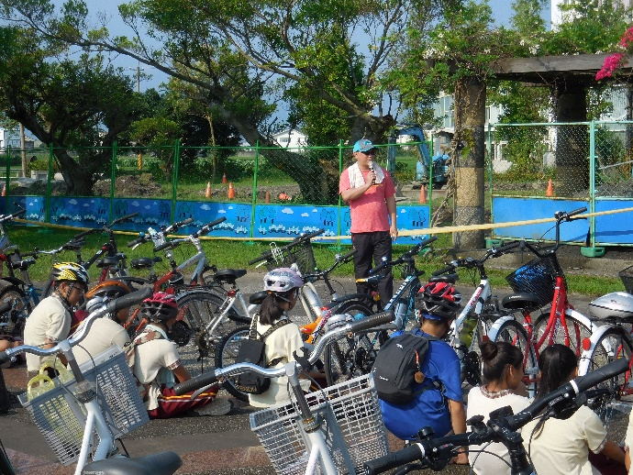 | 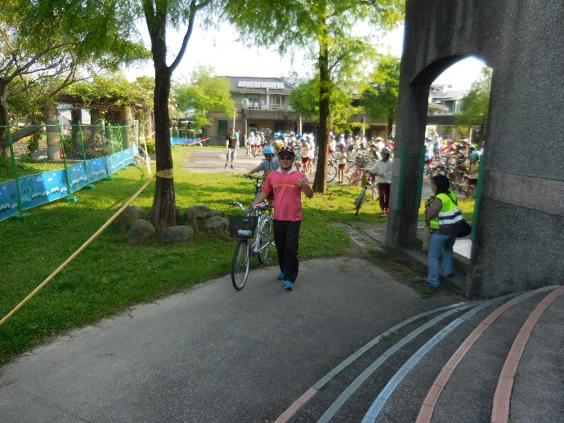
由校長做行前教育 | 利用騎乘腳踏車參與戶外教育
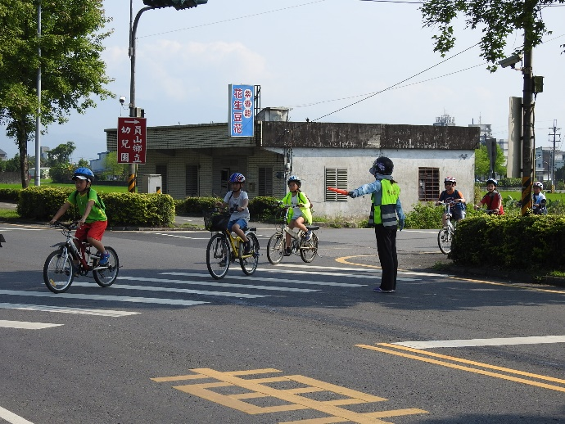 | 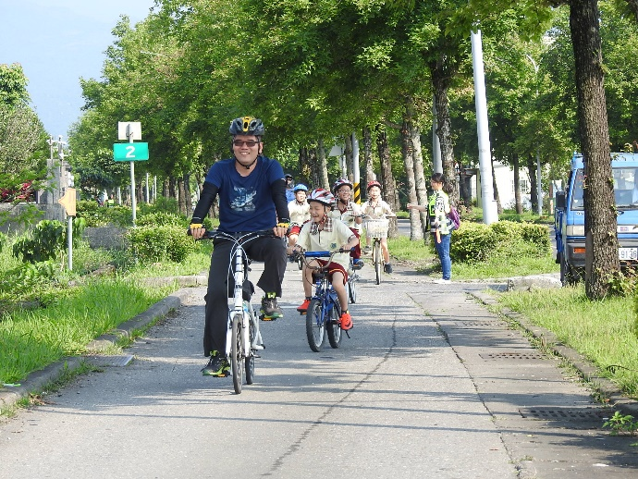
由學校行政人員擔任交管人員 | 學生及老師有秩序騎乘腳踏車
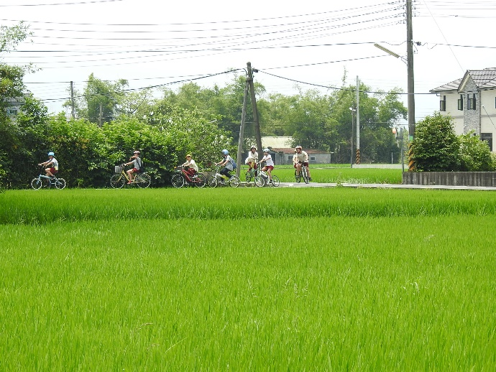 | 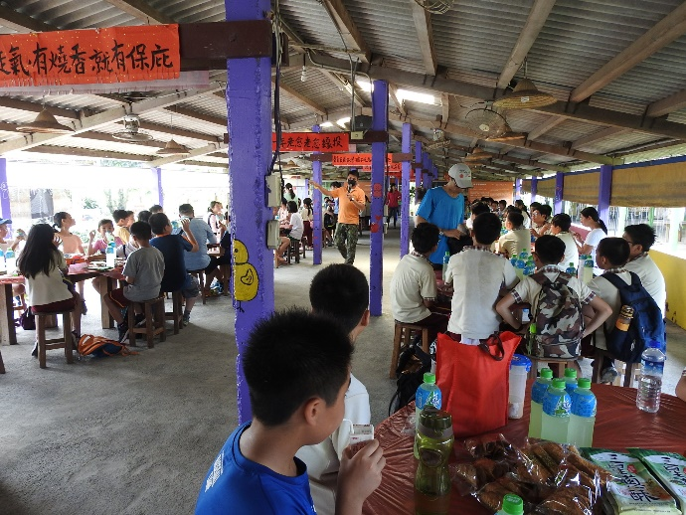
融入自然環境中，感受其中的氛圍與建立環保意識知性之旅。 | 解說員介紹農場緣起特色等
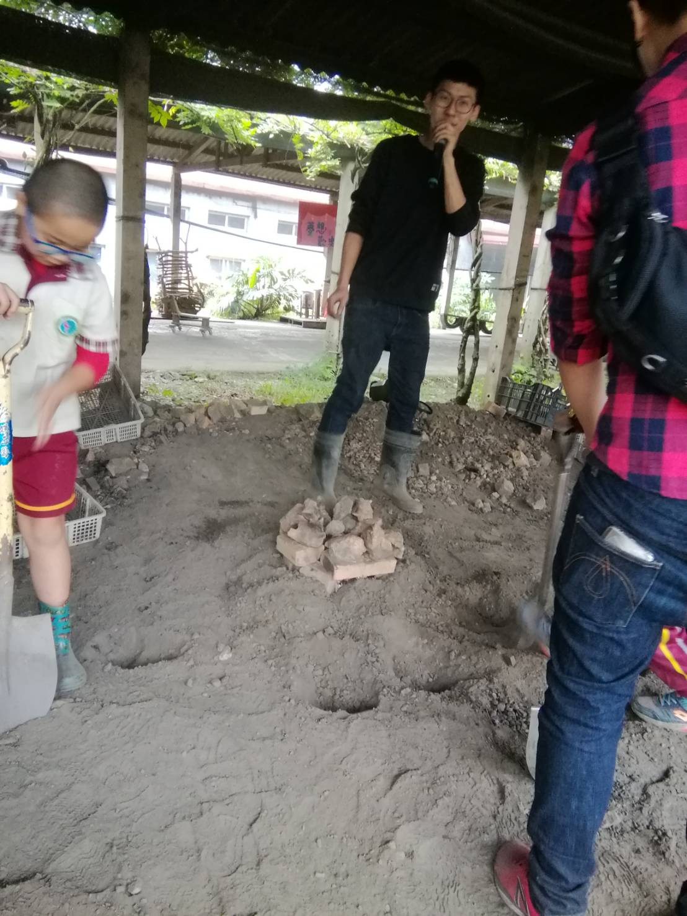 | 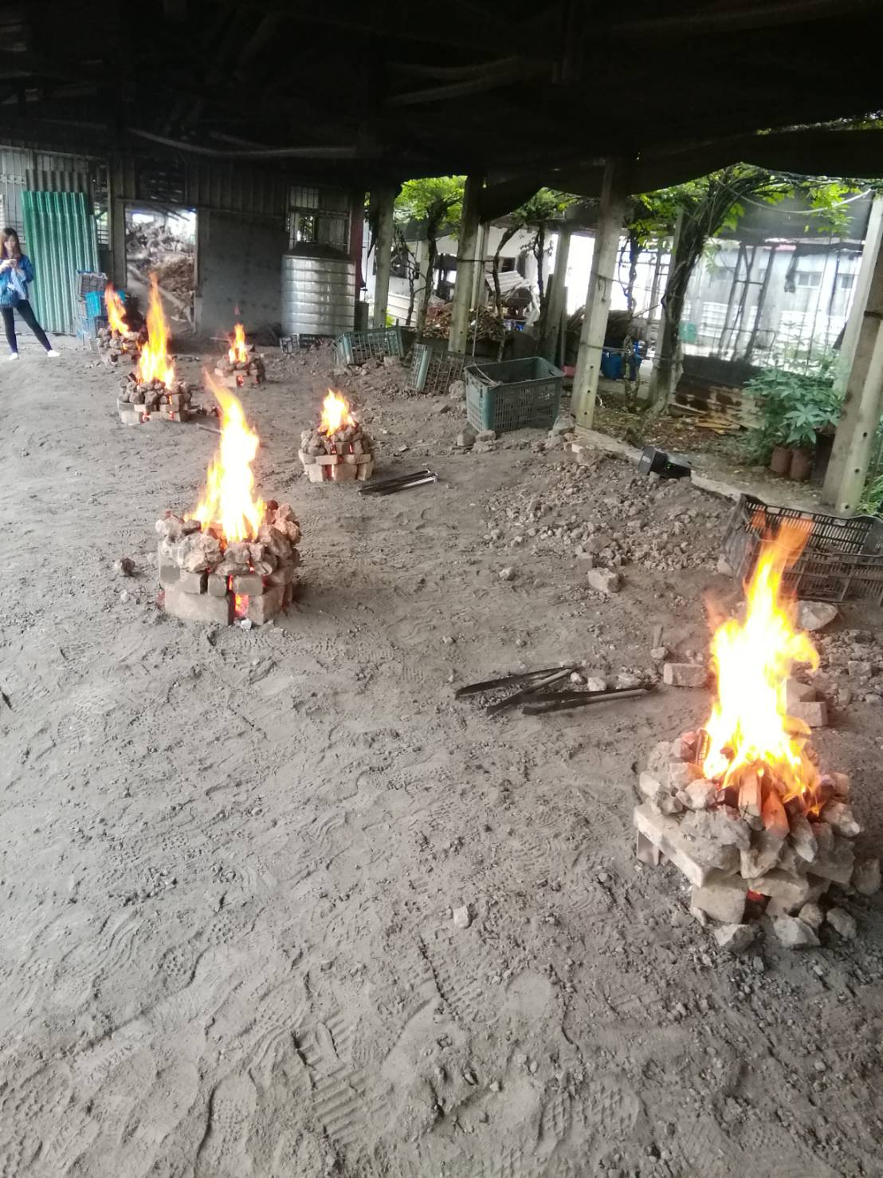
講解員說明堆土窯 | 開始燒窯囉
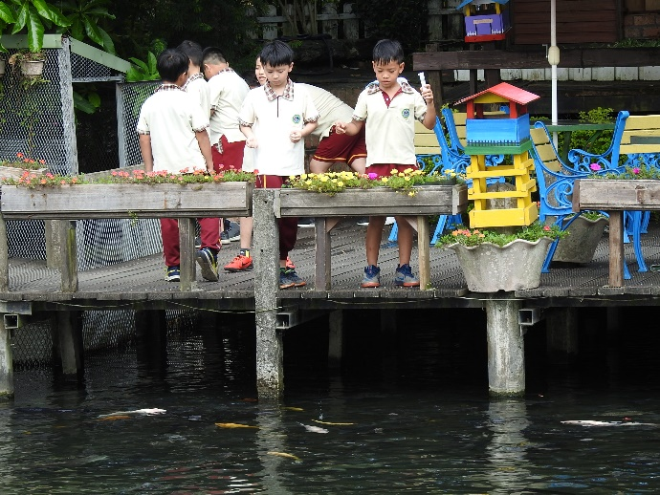 | 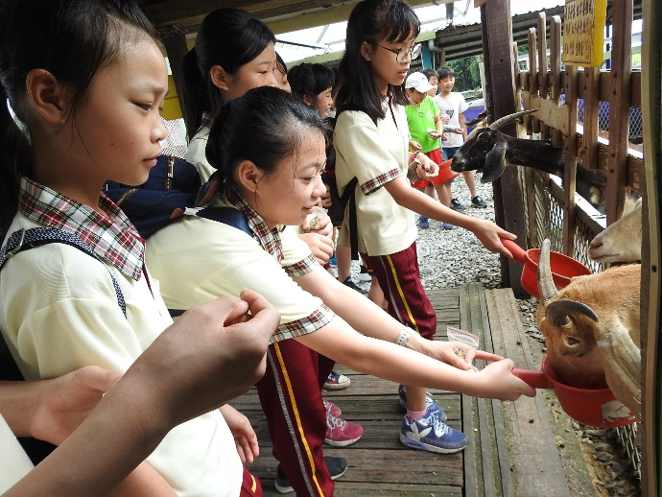
餵養小動物 | 親近小動物
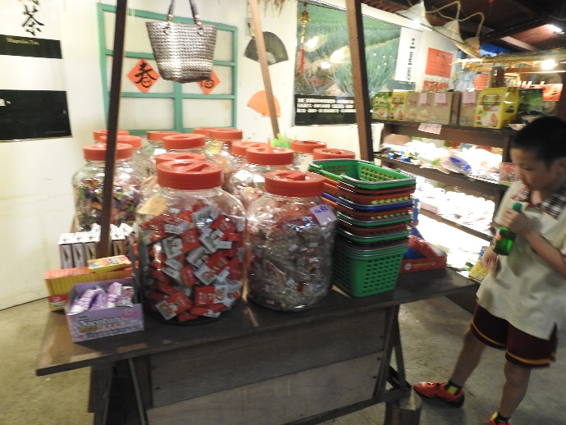 | 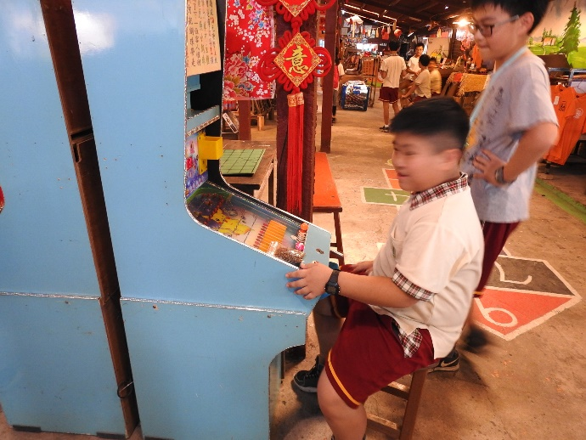
體驗古早柑仔店 | 古早柑仔店樂趣
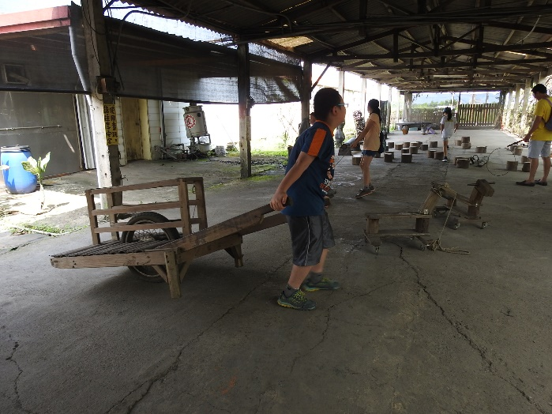 | 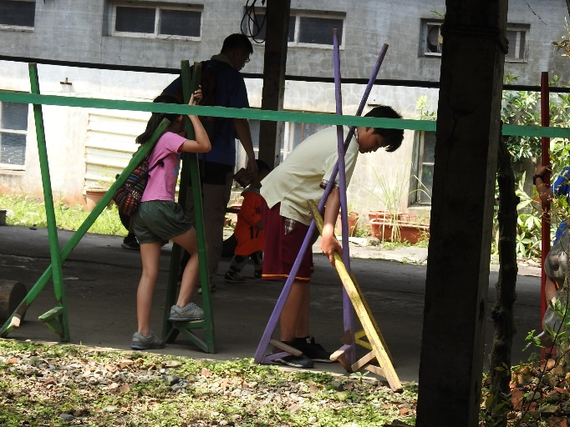
廣興農場童玩區 | 古早童玩體驗
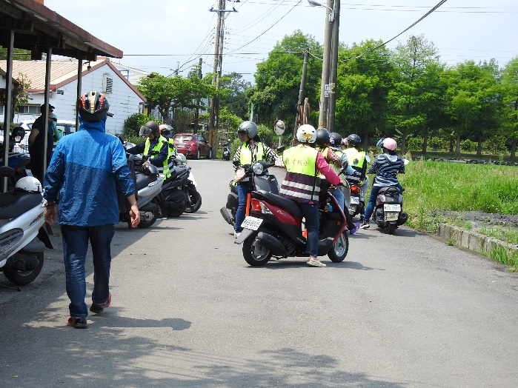 | 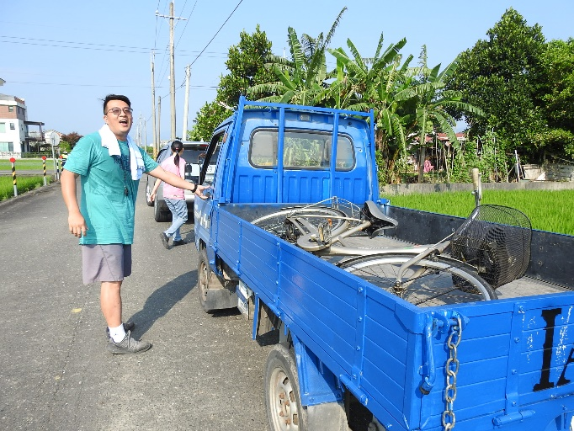
工作同仁就定位回程了 | 辛苦的後勤部隊

探索廣興農場
學習單
班級： 年 班 姓名：＿＿＿＿＿＿＿＿＿
請將這次戶外田野觀察和體驗農場活動的結果記錄下來。
廣興農場位於哪裡？ | 宜蘭縣＿＿＿＿＿ 鄉
控窯可分為哪三個步驟？(在□中依序填上1，2，3) | □破窯。  □堆窯。  □燒窯。
你今天體驗了哪些活動及設施？(在□中打勾，可複選) | □農村焢土窯。  □古早柑仔店。  □古早童玩區。  □可愛動物區。

請用文字或圖畫說明這次戶外田野觀察和體驗農場活動的過程中，讓你(妳)印象最深刻或最難忘的情事物。
宜蘭縣 107年學年度校外教學資源整合案－教學運用回饋表
辦理  學校 | 宜蘭縣 育才國小 |  |  |  |  |  | 教學者 | 陳雅雯、黃靖喬
實施  年級 | 三~六 | 班級數 | 8 | 參加人數 |  | 150 | 教學日期 | 108.04.23
運用路線主題 | 廣興農場 |  |  |  |  |  | 回饋日期 | 108.04.24
回饋  向度 | 項目內容＆建議 |  |  |  | 是否達成 |  | 反思與回饋
1、行前規劃與教育 | 1.教學計畫擬定及事前與行政、家長或講師人員充分溝通 |  |  |  | ☑完全達到  □部份達到  □未達到 |  | 事前由組長到現場勘察路線及確認教學行程，與講師溝通教學流程，擬定好計畫，並與導師說明整個流程。
1、行前規劃與教育 | 2.提供活動手冊  （包含課程目標、行程、活動方式或講義等） |  |  |  | ☑完全達到  □部份達到  □未達到 |  | 事前由導師向學生說明校外教學的目的地，並且上網搜尋該網站，讓學生充分了解此次的行程、活動方式。
1、行前規劃與教育 | 3.指導學生做事前準備（含先備知識、學習目標說明及引起動機等） |  |  |  | ☑完全達到  □部份達到  □未達到 |  | 請學生上網搜尋該網站，老師介紹各種古早農村生活特色以吸引學生學習的興趣。
1、行前規劃與教育 | 4.路線場勘及安全評估 |  |  |  | ☑完全達到  □部份達到  □未達到 |  | 已由行政人員先做路線勘察，已確認完全的安全無虞。
2.教學設計與實施 | 1.教學設計之多樣性及與 課程之連結性 |  |  |  | ☑完全達到  □部份達到  □未達到 |  | 課程有騎乘腳踏車，農村焢土窯介紹，現場親近小動物及古早童玩，學生體驗活動等多樣性教學活動。
2.教學設計與實施 | 2.鼓勵學生多觀察、多思考、並提出個人觀感與疑惑 |  |  |  | ☑完全達到  □部份達到  □未達到 |  | 認識農村田野生態，學生收穫良多。現場真實體驗農村生活，透過自己參與產生興趣等情感。
2.教學設計與實施 | 3.真實教學與原教學規劃或設計之相符性 |  |  |  | ☑完全達到  □部份達到  □未達到 |  | 活動流程完全控制在規劃中，時間掌控恰當，和原設計相符性高。
2.教學設計與實施 | 4.充分運用場域資源，真實接觸體驗，培養與環境的友善互動 |  |  |  | ☑完全達到  □部份達到  □未達到 |  | 園區內的資源都有體驗及使用，發揮到恰到好處。
2.教學設計與實施 | 5.安排課程觀察員，提升  課程品質 |  |  |  | ☑完全達到  □部份達到  □未達到 |  | 由教務處同仁一同參加，並適時回饋教學不足之處，以達到課程品質的保證。
3.場域服務與支援 | 1.專業及充足師資提供  （如：專業性與教育性、  師資與學生數比例是否  合宜） |  |  |  | ☑完全達到  □部份達到  □未達到 |  | 每個活動都有一位導覽老師，講師對學生介紹園區內各項設施，講解焢土窯的方法及各項活動體驗等等。
3.場域服務與支援 | 2.充足之教學資源提供 |  |  |  | ☑完全達到  □部份達到  □未達到 |  | 講解時各種相關器材都有準備，具有充足的教學資源。
3.場域服務與支援 | 3.適宜之場域空間與動線規劃 |  |  |  | □完全達到  ☑部份達到  □未達到 |  | 活動空間多，有遮雨處，可以不用淋雨，更可以參觀以前傳統農村的特色，但入園人數過多有些展場必須等待多一些時間。
3.場域服務與支援 | 4.多樣化的學習活動安排 |  |  |  | ☑完全達到  □部份達到  □未達到 |  | 學習活動分動靜態方式進行，靜態聽解說及動態體驗製作，可說是活動多樣性。
4.學習評量與回饋 | 1.針對課程觀察結果及師  學的回饋意見，進行回  顧檢討 |  |  |  | ☑完全達到  □部份達到  □未達到 |  | 活動流程流暢，學生滿意度高。
4.學習評量與回饋 | 2.預期學習目標達成狀況 |  |  |  | ☑完全達到  □部份達到  □未達到 |  | 與園區互動良好，認識園中動植物，體驗園中各項設施。
4.學習評量與回饋 | 3.藉各種方式引導學生做  意義連結與同儕分享  （小組分組、心得寫作與  發表等） |  |  |  | ☑完全達到  □部份達到  □未達到 |  | 請學生細心觀察，並且做心得寫作，然後將學習單分享給所有同學。
5.學習記錄 與成果 | 條列式說明並以附件方式羅列於後 |  |  |  | 如附件圖片說明
6.其他建議事項 | （其他對本次教學規劃與實施建議） |  |  |  | 廣興農場是優質教育場所，因騎腳踏車路途稍遠，回程學生略顯疲憊。

承辦人： 單位主管： 校長：

